**游资敢死队操盘手法**

**赵老哥：**

操作风格：以短线打板为主，擅长主线题材炒作，捕抓龙头股。其手法大开大合，不拘一格，参与人气接力，盘中短时间内买入大量筹码直线封涨停，吸引市场资金关注认可。其打板的思路值得短线交易者学习，交易要的不是频繁而是准确率。操作核心以跟选择市场风口板块为主，敢于参与市场龙头股接力，并激发市场的情绪。因此赵老哥被市场公认为题材的点火接力者。

通过对一线游资赵老哥的操作模式我们总结以下几点：

1、赵老哥其操作风格以短线点火打板为主，擅长主线题材炒作，主抓龙头股。

2、主要参与市场风口的龙头股接力板，激发市场资金持续接力。

3、盘中操作手法主要以急速暴量扫货封板为主，利用资金优势万手大单排板。买入金额较大，通常在5000万以上。

4、赵老哥擅长盘中参与风口板块，助推个股激发市场情绪，引导资金关注打造主线机会。

5、利用市场风口、实时龙虎榜以及官方组合追踪一线游资动向，有助于捕捉主流热点龙头股。

打板也好，低吸也好，追涨也好，目的就是要做到龙头个股，而不是简单的打板套利。打板是为了在最后确定的一瞬间选择市场上最强的个股，并持有获取最大的利润。

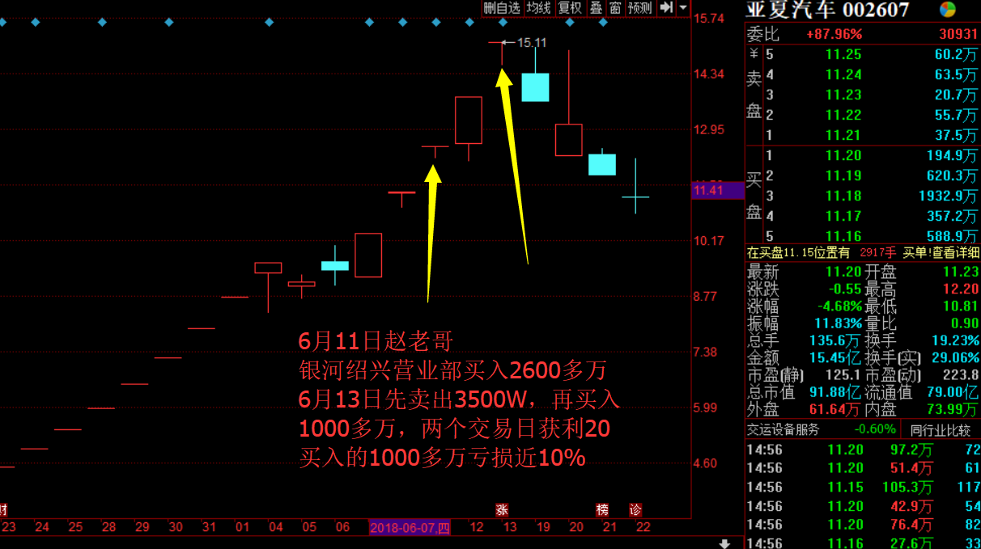

**欢乐海岸（妖股挖掘机）**

欢乐海岸在市场上原来在市场是比较低调的，但是一出手都是大规模战役，操作上大气磅礴，目前该股资金主导的个股，市场接力氛围较好。

欢乐海岸惯用 9800、8900 委托单，这也是故意使用一种惯常手法来吸引人关注的方法，因为这样的操作更容易获得市场合力，喜欢看盘口的人相对容易发现其踪迹并迅速跟随。欢乐海岸手法是点火 + 封板一条龙服务

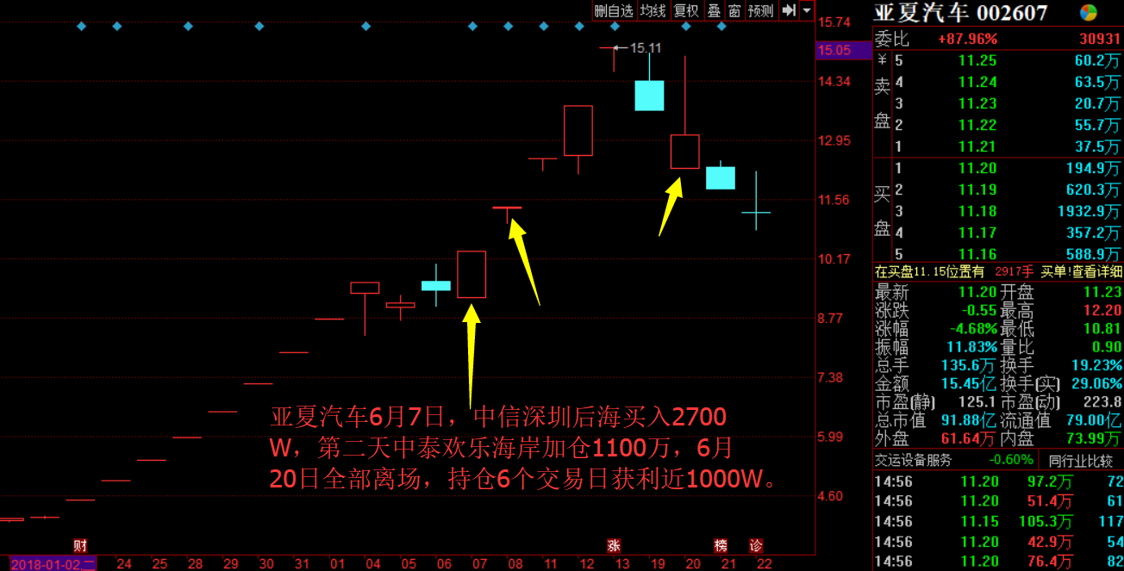

**孙煜，江湖人称“孙哥”**

1. 古北路专门出击市场热门题材，交易多是所属题材的龙头股，而最大特点是持续性差，往往是一日游（行情配合就是3板），对打板客伤害巨大，市场对其封板的股票，第二天开盘往往是开盘抢跑的情形。切勿追进。
2. 追求绝对收益，而且在收益与风险的平衡上经常走极端，一旦对象选择比较成功，符合当时的市场需求，就会不断强化这种局部行情，甚至将其发展到极致。如果选择不成功，行情无法得到市场认同，它们也会“壮士断臂”般地断然结束操作，快速撤出。

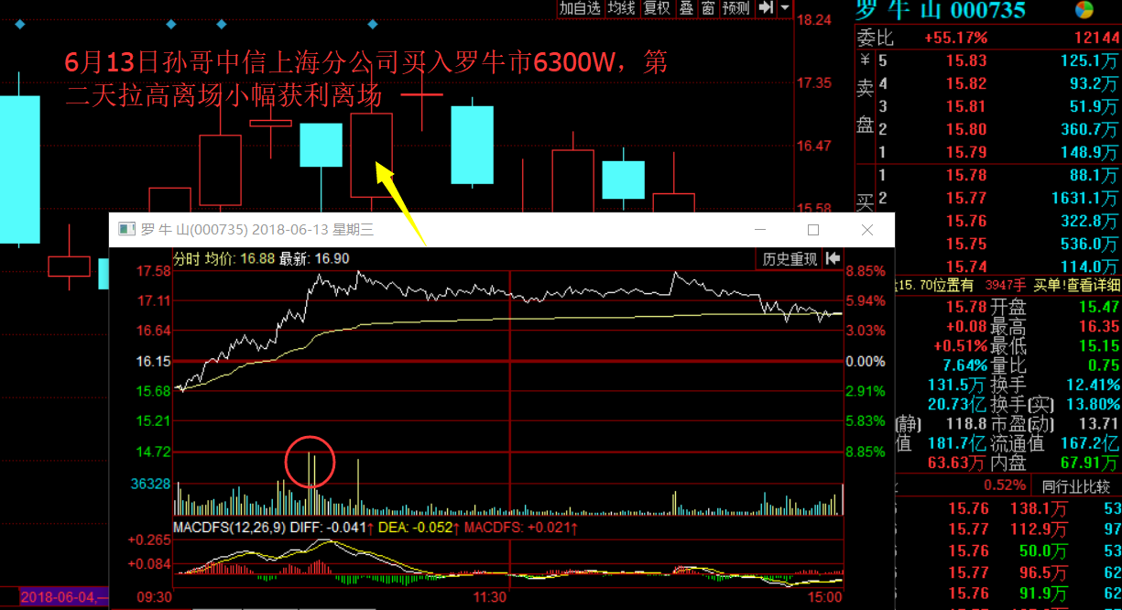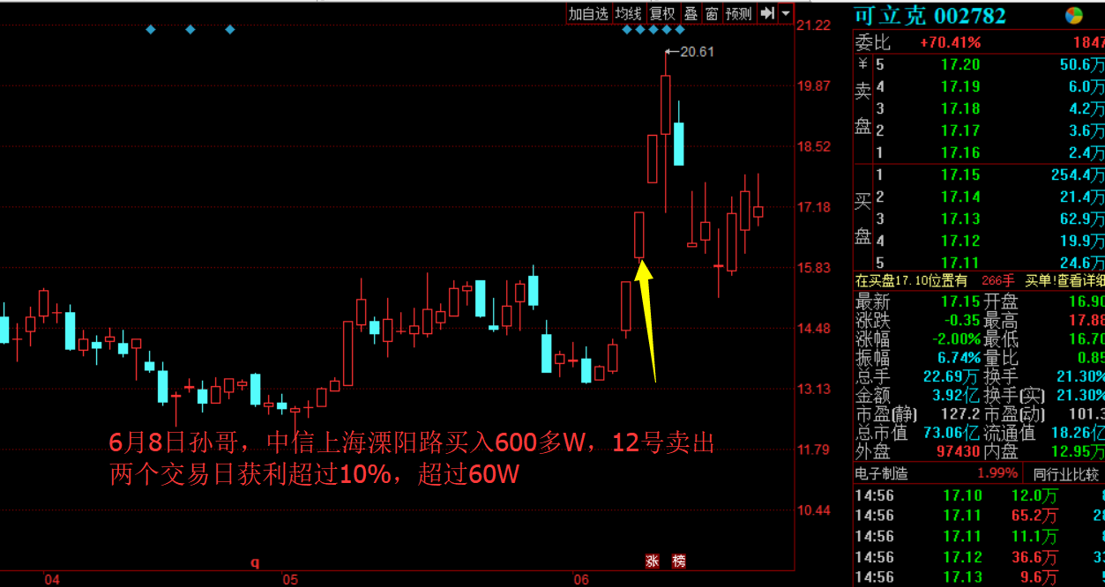

**乔帮主**

善于低吸三连板及以上绝对龙头个股，三连板之后第四天低吸搏四连板，三连之后第一次下跌低吸，反包低吸，及平台突破低吸，同时善于拉升尾盘板，偶尔狙击连板；围绕龙头，市场超级明星，最强个股进行低吸，是他的鲜明特色代表作，冀东装备8小鳄鱼善于连板加速，超人气龙头反包战法，喜欢2板建仓，3板加仓，善于围绕主线热点，超人气品种操作，手法多样，新生代90后操盘手杰出代表；全能代表，连板，首板，反包板等等，更像是多路顶级游资的混合体，全能就是他的特色。

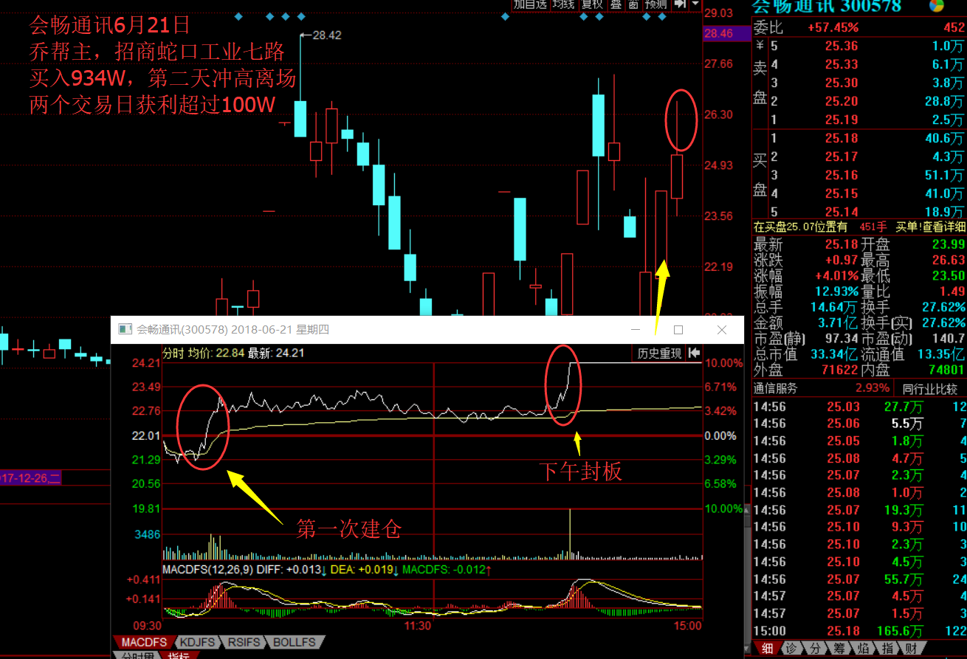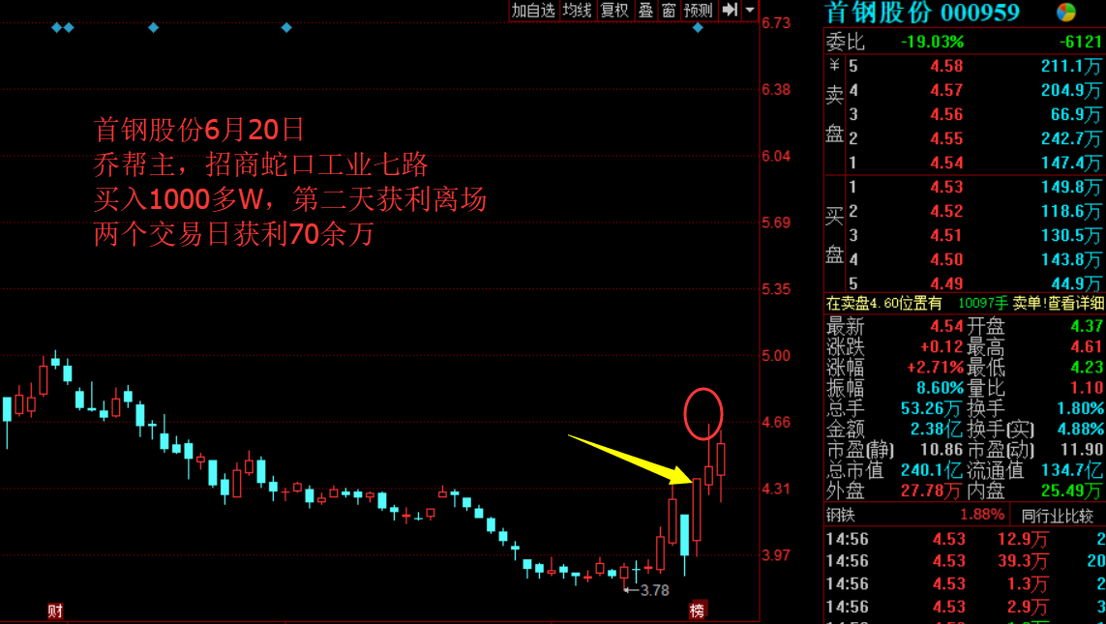

**炒股养家**

善于基本面投机，次新公告顶一字，2板龙头确立狙击涨停，手法多样，关注点在于强势龙头，及有故事题材，有想象力的主题投资上，买入个股多有故事，善于研究研报，公告，顶一字，2连板狙击龙头，偏向计划交易，基本不做杂毛，计划交易的典范；善于挖掘公告，及热点板块补涨龙，最具特色的就是顶一字。概括如下：

1、确定主线热点题材，选择强势个股低吸。

2、确定题材龙头，会进行垫高成本打板，对后市产生一定的溢价。

3、锁定市场主线热点，敢于持续锁仓等待其发酵拉抬。

4、利用交易通道优势，一字排板上市新股炒作与利好复牌个股。

5、通过追踪其席位，有助于研究市场题材和龙头股。

6、分时图一波三折，最终封板。此席位介入，第二天低开买入，次日卖出是可以盈利的

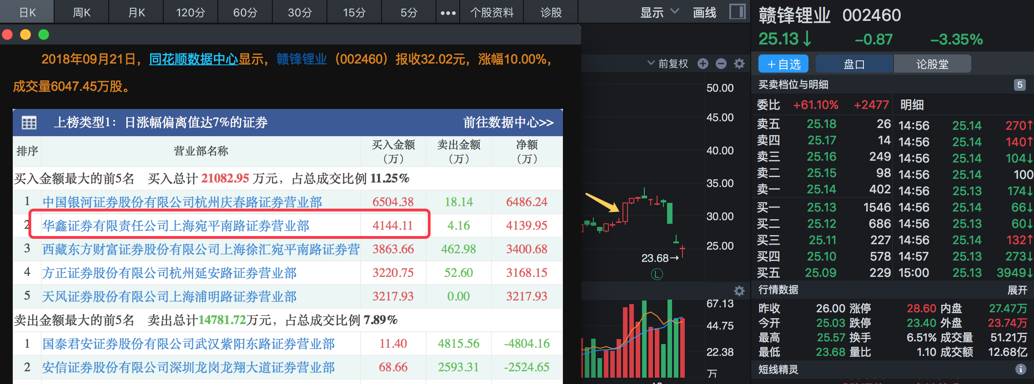

**瑞鹤仙心得感悟**

1、稳定盈利的外在表现，一般很少1个月翻倍，而是一个月30%左右3个月翻倍（我自己的经历，其他人或多或少略有差异）。平时资产呈现小碎步缓慢爬升，积累一定利润后再加速爆发，然后再恢复到小碎步爬升，如此循环。

其实这还是有其内部原因的，因为是稳定盈利，所以操作手法以有把握为准则，这必然导致手法偏保守。因此资产暴涨较少，但是大幅回撤几乎为0。但是操作5次10次后总会遇到某个牛股（因为都是精心选股了的，必然有潜在牛股），所以，外在表现就是碎步积累利润后再资产大幅增长。

2、稳定盈利的前提是心态稳定，只有心态稳定才能发挥正常的炒股水平。一般而言，最好每天自己账户内的股票没有绿盘的，全部是红盘收盘，也就是说无论是低吸也好追涨也好（打板除外），当天最好有一些浮盈，这样第二天有一定的腾挪空间，这点对于稳定盈利非常重要。在买股的时候不能以“即使套了也不怕”来安慰自己，买点必须精心选择，买的时候要确信自己买了当天就能浮盈。就我自己而言，已经很久没有收盘时持有浮亏股票的现象了。

3、心态稳定还有一点就是要戒骄戒躁，一段时间操作顺了，往往就有飘飘然的感觉，是人都会这样，但是必须不断的去克服。我自己的感觉就是只要在市场中，这样的斗争就永远会存在，稍微松懈就会出大麻烦。比如说我，12月第二周做期指亏了40万，使得11月做期指的利润回吐了不少，就是因为前段时间做的太顺了，骄傲了，太自信了，结果自然是受到了市场的惩罚。现在是有必要要稍微沉下来一些了！

因为我今年也是从翻倍开始，由于稳定操作避免了回撤，才有后面的3、4、5.......1X的收益。也许明年，力方你也能10倍！

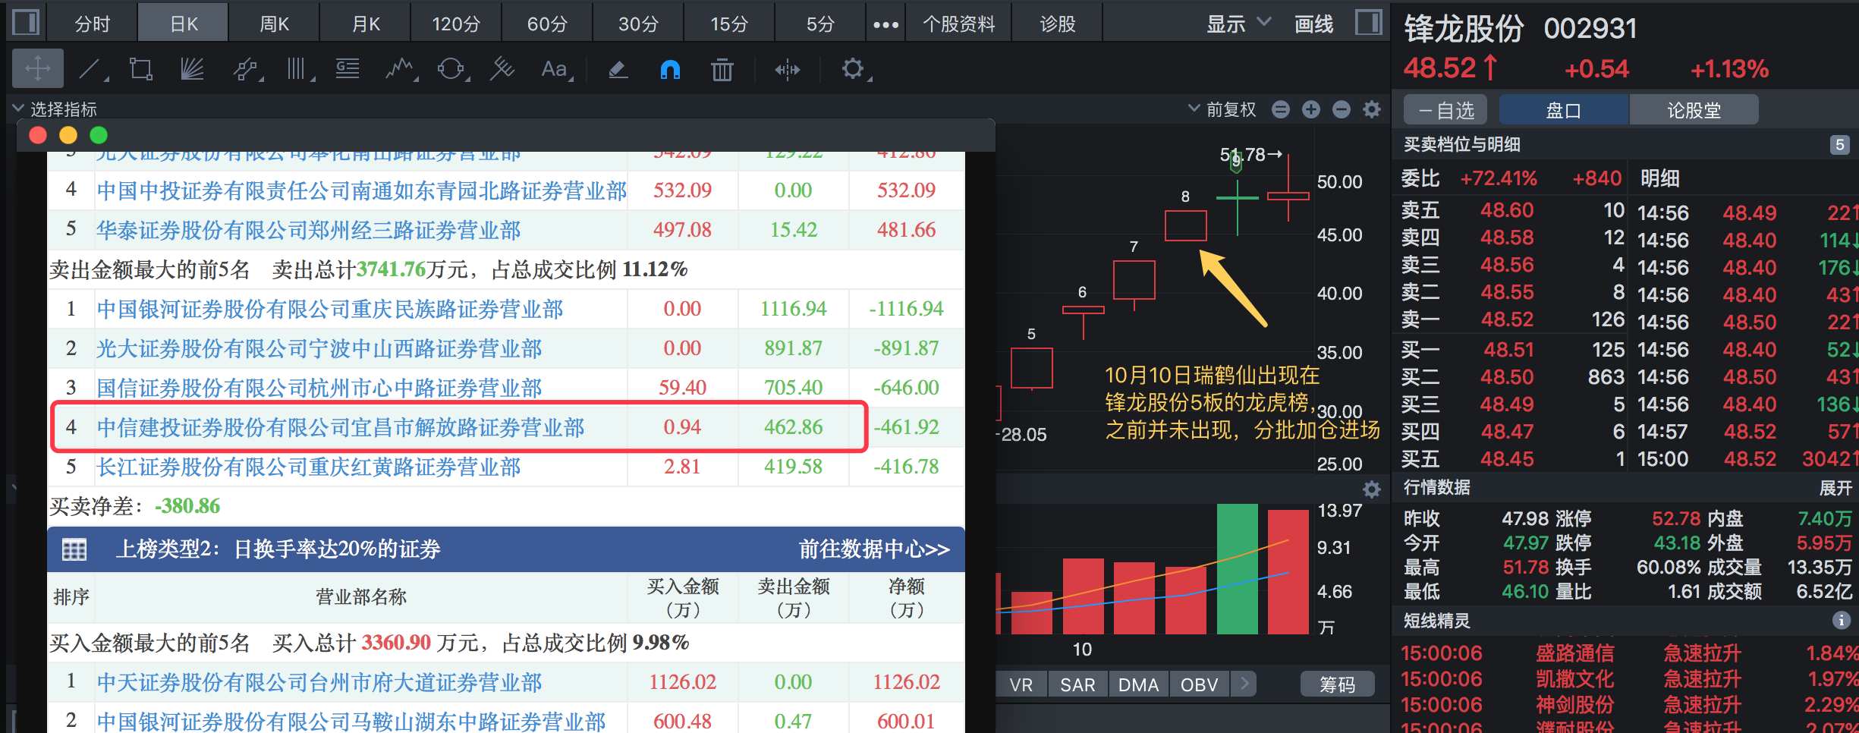

**小鳄鱼**

人气股反包战法

反包战法又分超级人气股（当时的市场总龙头，例如万兴科技这种级别个股的反包）和一般股反包（但是大部分都是主线里面的品种）

1.强势股连续涨停（大部分是3连及4连以上）回踩5日线，高位反包。

2.前期超级人气品种，之前市场绝对领袖主升浪之后不断阴跌，跌到启动位的反抽板，大型N字战法。

90后一线游资小鳄鱼是如何变成如今的大鳄的！

3.新股一字开板接力，重大消息一板，热点题材一板（这套战法不经常使用）

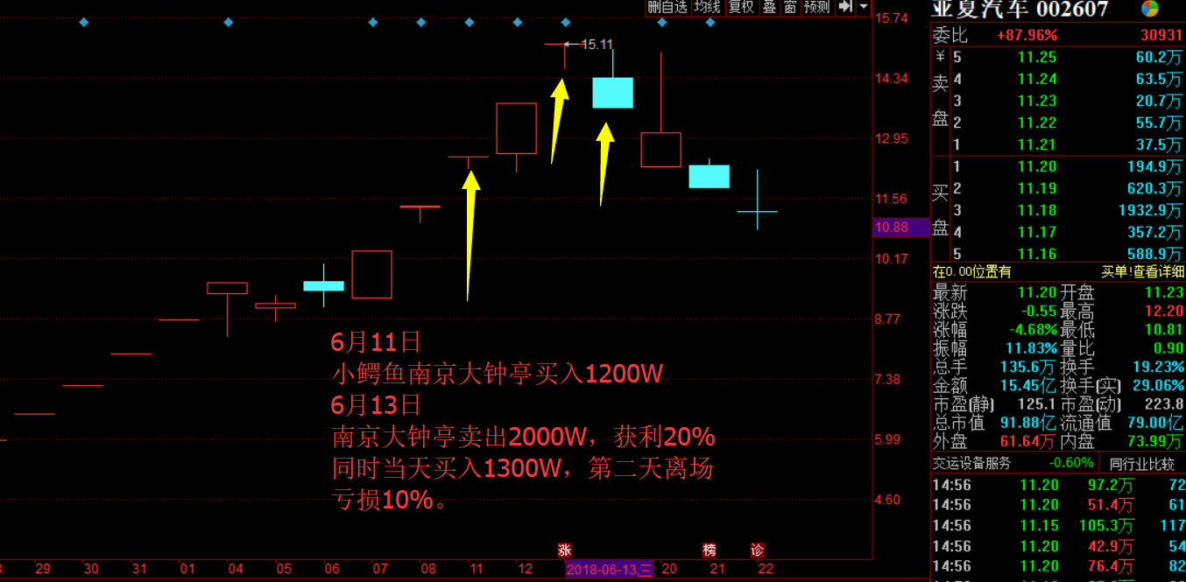

**佛山系**

1、佛山系其操作风格以一日游超短为主，次日快速获利出局。

2、主要参与市场热门板块的超跌低位启动首板、大阴线反包板，开板次新股等。

3、盘中操作手法主要以短线快速打板为主，利用资金优势万手大单联排，通常不撤单。

4、佛山系参与个股容易得到市场的认可，次日承接强烈，将成为市场风向标。

5、利用官方组合追踪其专用席位，有助于研究市场风口以及龙头个股。

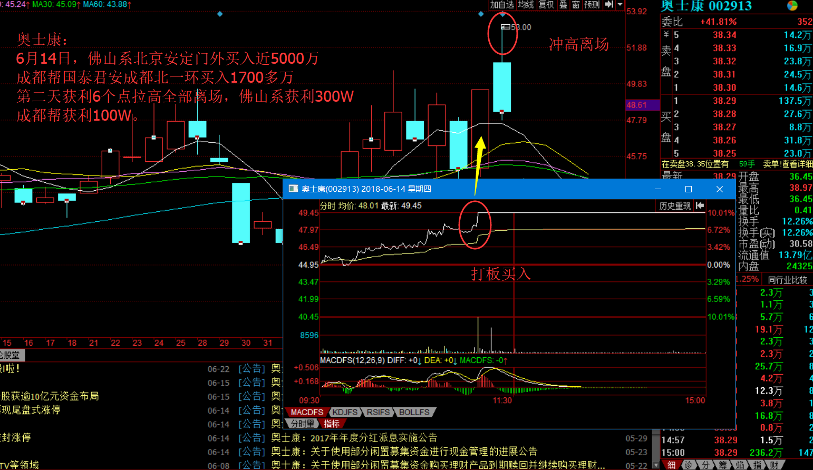

去年雄安期间佛山系在汉钟精机盘口怒怼刘士余的盘口截图。

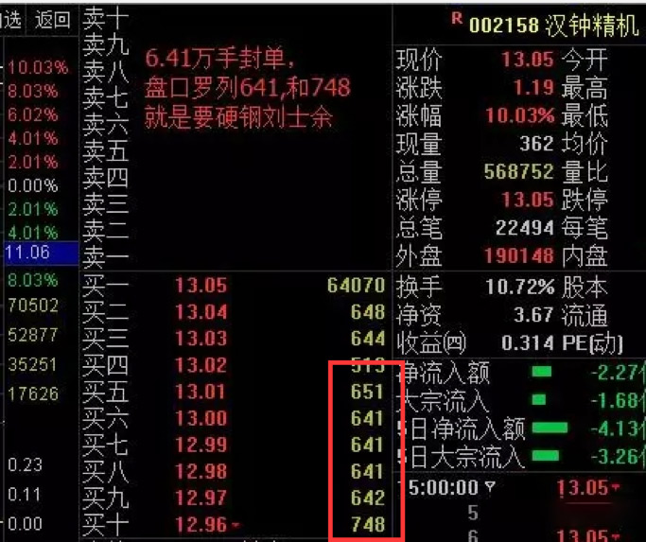

**章建平**

逐步拉升，封板。属于绝对的趋势高手，A股第一善庄，肯定给散户机会。游资界的大哥，强封中国联通，被机构狂砸，乔帮主、赵老哥等知名游资鼎力相助，可见此人影响力，号召力极强

**成都帮**

大多以趋势型个股为主，喜好操作震荡上升的个股，短线为主，而且多数喜欢抱团作战，共同进退，颇具“上阵亲兄弟”特色，多数以上述双雄为主导。概括如下：

1、成都南北环其操作风格以一日游超短为主，次日快速获利出局。

2、主要参与市场风口的超跌反弹低位启动首板，引导资金合力封板。

3、盘中操作手法主要以缓慢暴量吸筹、直线拉升封板为主，利用资金优势以9996手大单排板。买入金额不大，通常控制在3000万左右。

4、成都南北环擅长提前潜伏事件驱动的板块个股，等待市场资金的挖掘，引导资金关注打造短线风口。

5、利用市场风口以及官方组合追踪游资动向，有助于您捕抓短线龙头以及潜伏标的。

